Liên hoan lớp cuối năm
Tháng 5 về, khi chùm phượng vĩ bắt đầu nở đỏ rực rỡ cũng là lúc báo hiệu một kì nghỉ hè đang đến gần. Những cô, cậu học trò lại chuẩn bị chia tay trường, lớp. Trong chuỗi hoạt động cuối năm liên hoan lớp là hoạt động thường niên được trường Tiểu học Thị Trấn 1 kết hợp với hội phụ huynh các lớp tổ chức nhằm tạo không khí thoải mái, vui tươi để lại cho các em học sinh có những kỉ niệm đẹp của tuổi học trò.
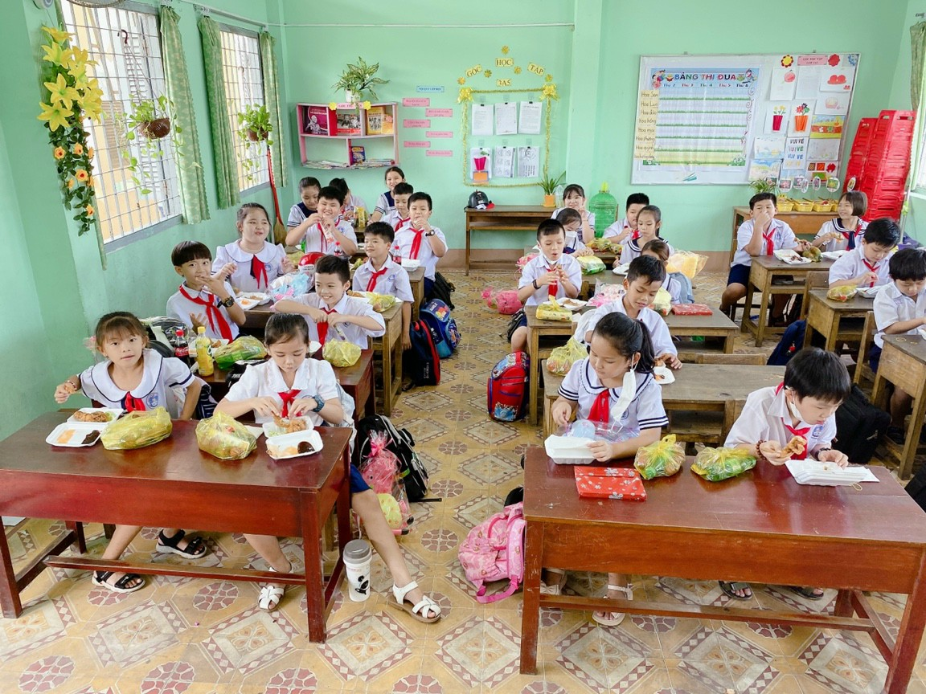

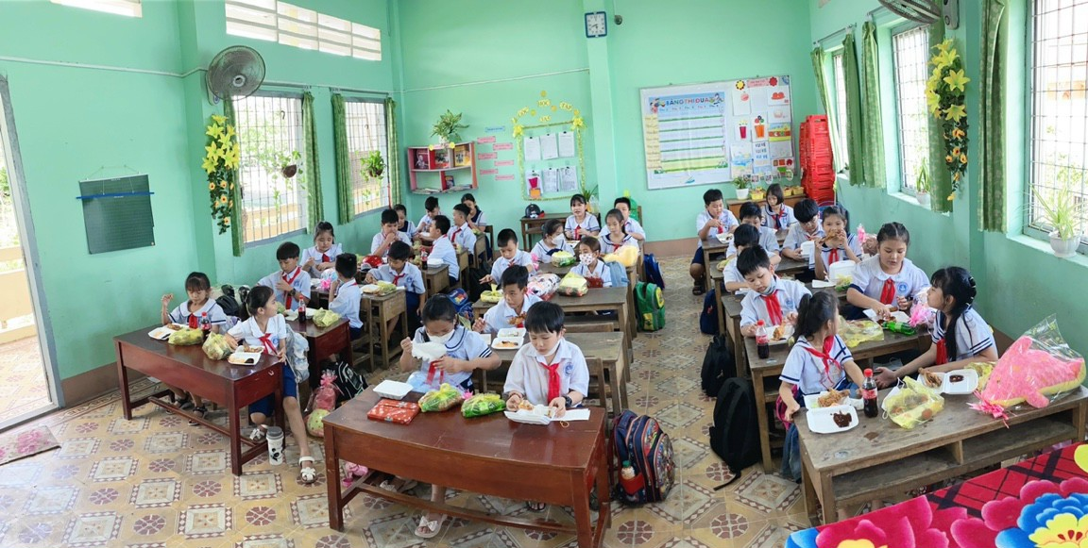

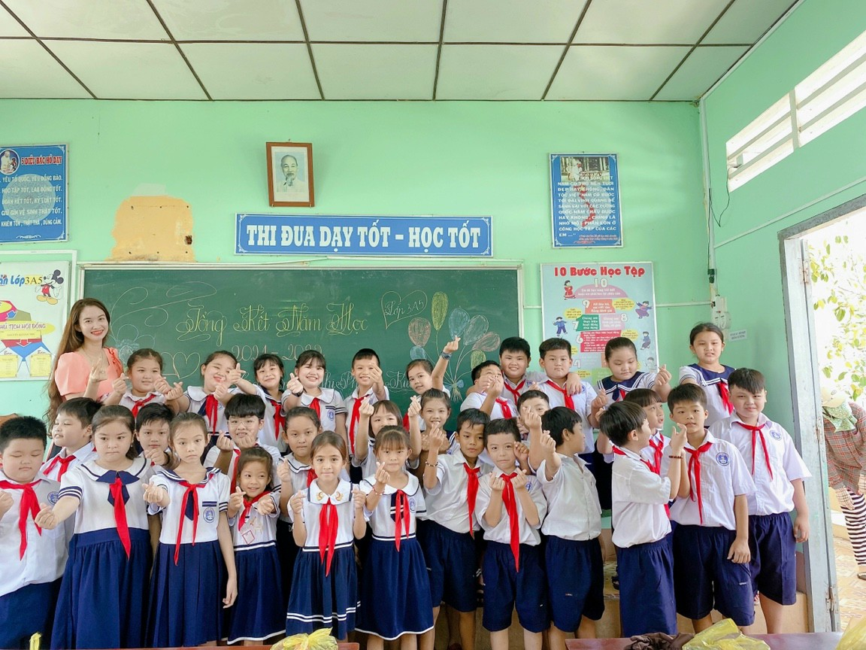

Buổi liên hoan đã diễn ra sôi nổi và được sự đón nhận nhiệt tình của các em học sinh. Các em đã có một buổi liên hoan chia tay vui vẻ, hứng khởi. Mong rằng các em sẽ có thật nhiều kỉ niệm đẹp với bạn bè, thầy cô tại trường Tiểu học Thị Trấn 1.

Ảnh: Lê Phượng Kiều

